**어드벤처디자인 중간레벨 최종보고서**

**(N Queen Problem)**

**2조**

**20161163 조장호**

**20191064 정용환**

**20191248 허 환**

**목차**

* 개요 (3p)
* 문제 정의 및 입출력 명세 (3p ~ 4p)
* 알고리즘 설계 및 구현, 분석(4p ~ 9p)
* 추가 구현 기능 및 구현 중 문제해결 과정 (9p ~ 17p)
* 참고문헌 (17p)
* git을 통한 협업 및 최종 정리(18p ~ 19p)

**1. 개요**

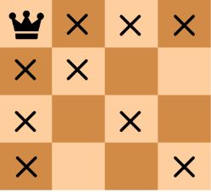

**체스판의 크기를 입력 받고, 입력된 크기에 대한 여왕 문제의 해를 구한다.**

- 각 열에는 오직 하나의 여왕만 존재

- 각 행에는 오직 하나의 여왕만 존재

- 각 여왕의 대각선 위치에는 다른 여왕이 존재해서는 안 됨

□ 입력 : 체스보드의 크기를 입력 (4~8 사이의 수) 체스보드의 크기는 사용자가 입력하며 4×4 ~ 8×8 크기 내에서 입력하도록 함

□ 출력 : 다음과 같은 양식으로 출력(4개의 여왕 문제 예)

**2. 문제정의 및 입출력 명세**

|  |  |  |  |  |
| --- | --- | --- | --- | --- |
| Row 1 - Col 2 |  | Q |  |  |
| Row 2 - Col 4 |  |  |  | Q |
| Row 3 - Col 1 | Q |  |  |  |
| Row 4 - Col 3 |  |  | Q |  |

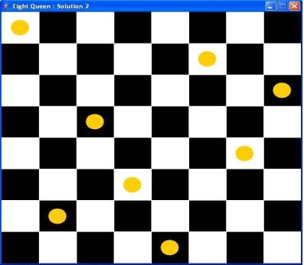

개요에 명시한 것처럼 여왕끼리의 영향을 받지않도록 여왕을 배치하고

위의 예시와 같이 콘솔이나 GUI로 여왕문제의 해답을 찾아서 사용자가 확인할 수 있도록 출력하는 것을 목표로 프로그램을 구현한다.

**3. 알고리즘 설계 및 구현, 분석**

|  |  |
| --- | --- |
| **클래스명** | **기능** |
| IsSafe | 여왕이 위치할 수 있는지 검사하는 클래스  열과 대각선에 영향을 주는 여왕이 있는지 확인  영향의 유무에 따라 True, False 반환 |
| NQueenTest | 기본 알고리즘 구현에 따라  알고리즘이동작하는지 확인을 위한  보드판의 크기를 콘솔 입력을 받아 알고리즘의 정상동작을 확인하는  테스트 클래스 |
| SloveNQ | 한 개의 N Queen Problem의 해답을 찾아 과정을 출력하는 클래스 |
| SolveNQUtil | 입력값이 정상적인 int형 입력인지 확인하고  int의 값 중에서도 알고리즘 구현에서 정의한  크기에 벗어나지 않는지 확인  정확한 입력이 들어올 때까지  다시 입력을 다시 받는 클래스 |
| AllSolution | 입력받은 보드판의 크기에 해당하는 체스판의  N Queen Problem의 모든 해답의 개수를  구하는 클래스 |
| GUI | GUI의 첫 창으로써 사용자의 보드판 입력과  프로그램 사용의 간단한 설명  과정을 보여주는 애니메이션의 간격을  조정할 수 있는 슬라이드바  총 해답의 개수가 구해지면 총 해답의 개수를  출력하는 창 |
| GUIAnimation | N Queen Problem에서 한 가지 해답이  풀어지는 과정을 애니메이션화 해서  N Queen Problem의 한 가지 해답이 구해지는  과정을 보여주는 GUI 창 |

1. IsSafe

- boolean 타입을 반환하는 checkSafe 메서드를 통해 다른 여왕의 영향을 받는지 for문을 통해 열과 대각선 방향을 확인한 뒤 영향을 유무를 TRUE 또는 FALSE 타입으로 반환함

1. NQueenTest

- 테스트 클래스로써 모든 클래스의 작동을 콘솔단에서 확인할 수 있게 설계한 클래스 사용자로 부터 보드판의 사이즈를 입력받고 SolveNQUtill을 통해 입력값을 확인하고 정확한 값을 boardSize 인자에 저장하고 SolveNQ와 AllSolution에 값을 전달하고 실행하는 역할을 함

1. SolveNQ

- NQueen 알고리즘을 해결하는 핵심적인 클래스로 클래스 내부에는 문제를 재귀적으로 해결할수 있는 Check 메서드와 Solve메서드가 존재한다. solve메서드 안에서 생성된 보드판은 check 메서드에서 재귀적으로 해결한 후 체스판이 완성되었다면 true값을 반환한다.

1. SolveNQUtil

- NQueenTest에서 콘솔로 입력받는사용자의 입력값을 검사하여 string형식이거나 int형이라도 알고리즘 과정에서 벗어나는 범위의 숫자를 입력하면 예외처리 해주고 알맞은 값을 입력할 때까지 다시 입력받는 역할

1. AllSolution

- SolveNQ클래스를 변형한 클래스로 SolveNQ클래스에서는 하나의 답을 도출한뒤 True로 값을 반환하지만 해당 클래스에서는 재귀적으로 체스판으로 완성할때마다 allsol 변수의 값을 하나씩 올리며 모든 경우의 수를 다 찾을때까지 반복한다.

1. GUI

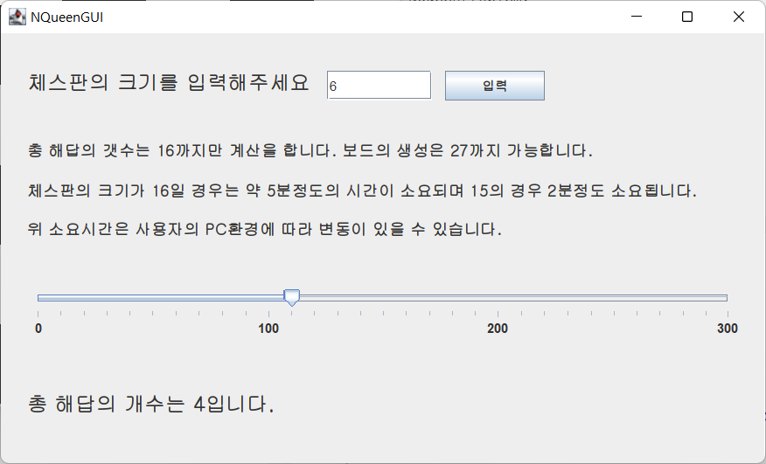

프로그램의 입출력을 GUI로 구현한 클래스로써 사용자의 입력을 받고 입력값을 알고리즘에 전달해 프로그램을 실행시킨다.

GUIAnimation의 동작속도를 조절할 수 있는 슬라이드바가 위치하고 AllSolution의 결과값이 도출되면 총 해답의 개수를 출력해주는 텍스트박스가 위치하고 총 해답의 개수를 사용자가 GUI를 통해 확인할 수 있도록 구현해주었다.

1. GUIAnimation



- 한 가지 N Queen Problem의 해답을 컴퓨터가 해결하는 과정을 애니메이션화 해서 사용자가 GUI를 통해 확인할 수 있도록 구현한 클래스

* **순서도 & 시퀀스 다이어그램**

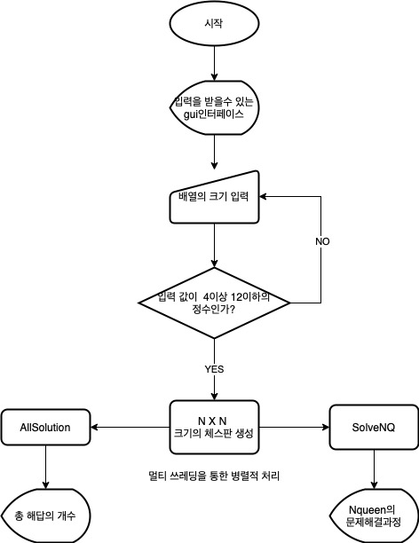

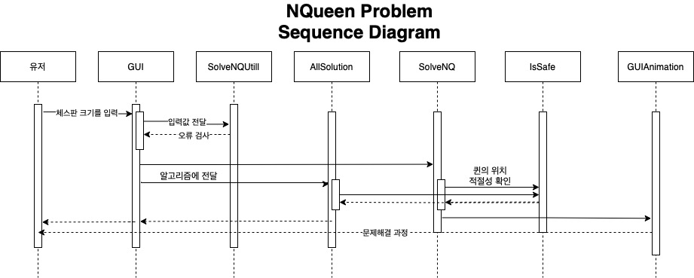

프로그램의 전체 과정을 순서도와 시퀀스 다이어그램으로 나타내었다. 우선 체스판의 크기를 GUI에 입력한 후 SolveNQUtill 클래스에서 입력한 값이 옳은 값인지 검사를 진행한다. 그 후 입력값을 각각 AllSolution, SolveNQ 클래스에 전달하여 알고리즘을 수행한다.

이 과정에서 IsSafe클래스를 통하여 퀸 위치의 적절성을 검사한다. 모든 알고리즘이 모두 수행되었다면 AllSoltution은 GUI에 값을 반환하게 되고 사용자를 이를 시각적으로 확인할 수 있다. 마찬가지로 GUIAnimaition 클래스에도 알고리즘을 통한 문제해결 과정을 다른 프레임에 나타내어 유저가 확인할 수 있도록 하였다.

**4. 추가 구현 기능 및 구현 중 문제해결 과정**

1. N Queen Problem의 입력받은 보드판의 크기에 총 해답을 구하여 출력해주는 기능
2. Java swing을 활용해 N Queen Problem이 수행되는 과정을 GUI화 하여 사용자가 편하게 확인할 수 있도록하며 한 가지 해답에 대해서 프로그램이 실행되며 컴퓨터가 알고리즘을 통해 풀어가는 과정을 GUI 애니메이션을 통해 사용자가 확인할 수 있도록 구현하는 것

**N Queen Problem의 입력받은 보드판의 크기에 총 해답을 구하여 출력해주는 기능은 기본 알고리즘 AllSolution 클래스 구현에 추가하여 설계하게 되었다.**

AllSolution 클래스가 해당 기능을 수행하는 클래스이며 해당 클래스는 IsSafe 클래스와 상호작용하며 해당 크기의 보드판의 해답을 찾아나가며 해답을 찾았을 경우 종료하지 않고 모든 경우의 해답의 개수를 저장하는 count 변수에 1을 더해주면서 해당 크기의 체스판의 해답의 경우의 수를 모두 검사하여 총 해답의 개수를 구하도록 구현 하였다.

**GUI 구현**

Java swing을 활용해 N Queen Problem의 수행 알고리즘과 문제 해결 단계를 사용자가 보기 쉽도록 GUI로 구현하는 과정을 구현하게 되었다.

구현 전 GUI 구현에 대해 큰 틀을 짜면서 탐색한 결과 다음과 같은 방안과 그에 따른 문제점들이 도출되었다.

1. Java Swing과 이클립스의 편집툴인 windowbuilder를 최대한 활용해 구현을 목표로 하여야 구현과정의 시간을 줄일 수 있고 주어진 시간안에 구현 할 수 있다.
2. 문제해결 과정을 애니메이션으로 출력하여야 한다.

- 그러나 이에 따른 문제점으로 단순한 도형을 draw, delete하여 구현하기 위해서는 순수 하드코딩이 많이 필요하다는 한계점이 도출되었다.

위 2번의 문제점에 대한 해결방안을 탐색하던 중 JLabel(TextBox)를 통해 애니메이션과 같은 기능을 구현하는 방안을 찾게되었고 JLabel을 Grid 배치하게 되면 for문을 통해 체스판과 같은 모양으로 GUI를 구현할 수 있다는 것을 발견하였다.



위의 예시는 해결방안을 직접 코드로 구현하여 애니메이션처럼 구현이 가능한가 확인한 예시이다.

위의 그림과 같이 JLabel을 JFrame창에 Grid 배치하고 보드판의 크기만큼 for문을 활용하여 배치하고 JLabel의 background 색상을 체스판에 맞게 검은색과 흰색의 배치로 이어붙이면 사용자의 입력에 따라 변하는 체스판의 기본 틀을 구현 할 수 있고 이에 JLabel의 text의 속성을 수정해주고 text의 내용을 UTF 이모지 ★을 넣었다가 빼는 과정을 Thread.sleep을 통해 속도만 조절해준다면 애니메이션처럼 구현된다는 것을 확인하였다.

**위의 코드를 활용하여 이제 알고리즘과 연동하여 애니메이션이 구동될 수 있도록 코드를 보완해주었다.**



애니메이션 과정에 알고리즘을 구현하여 알고리즘에 맞게 동작하게 하니 위 그림과 같이 정상적으로 애니메이션이 N Queen Problem의 해결과정을 출력해주는 것을 확인하였다.

**하지만 Grid 배치 방식을 사용하니 windowbuilder 툴을 사용할 수 없는 문제점이 발견되었고 초기 입력값과 AllSolution의 총 해답의 개수를 보여주는 GUI창을 분리하여 최대한 windowbuilder를 활용하여 GUI를 구현하는 방향으로 구현하였는데 첫 번째 창에서 버튼을 통해 애니메이션 창을 띄워 작동시키니 중간 애니메이션 과정이 출력되지 않고 완성된 결과만 출력되는 문제점이 발견되었다.**

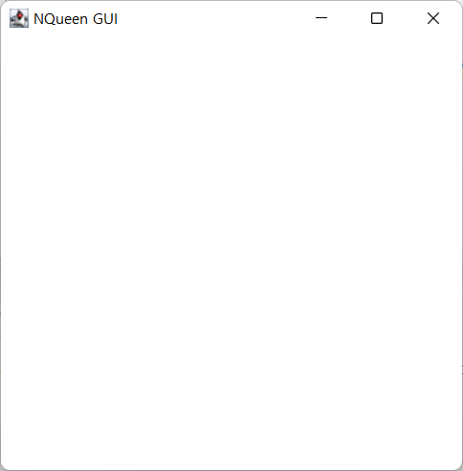

위의 문제점에 대해 탐색해본 결과 **애니메이션 창만 띄워서 작동시킬때는** 모든 알고리즘이 sleep하였다가 다시 시작해도 GUI 또한 정상적으로 작동되지만 **두 번째 창을 띄워서 독립적으로 실행될 경우** sleep이 Java의 GUI 출력 프로세스 또한 sleep을 시켜버려 GUI를 그리지 않게 된다는 것이 문제점으로 도출되었다.

**이에 대한 해결책으로 Java의 멀티스레딩 지원을 생각해낼 수 있었다.**

멀티스레딩으로 계속 프로그램이 수행되어야 하는 부분은 따로 Thread를 선언해주어 다른 Thread의 sleep에 영향을 받지 않도록 설계를 수정해주었다.



위와 같이 문제점을 수정하니 애니메이션 창이 문제 없이 sleep의 영향을 받지 않고 중간 애니메이션 과정을 같이 출력해주게 되었다.

**하지만 또 한번 문제점이 발생하게 되는데 보드판의 크기를 15이상의 큰 수를 입력하게 되면 AllSolution에 수행에 GUIAnimation 창이 영향을 받아 AllSolution의 수행이 끝날 때까지 애니메이션 창이 수행되지 않는 문제점이 발생하였다. 위 문제점을 발견하게 된 계기는 낮은 수를 입력하면 문제 없이 작동하지만 큰 수를 입력하였을 때 발생하는 것을 기반으로 AllSolution의 동작을 주석처리하여 동작을 하지 않게하자 문제가 해결된 것을 보고 AllSolution의 동작이 병목현상을 일으키고 있다는 것을 알게되었다.**

위의 병목현상을 애니메이션과 같이 따로 서로의 작업을 동시에 따로 수행하게 되면 해결될 것 같은 생각이 들어바로 AllSolution과 GUI를 다른 Thread로 구분하여 수행하게 코드를 수정하니 바로 해결되었다.

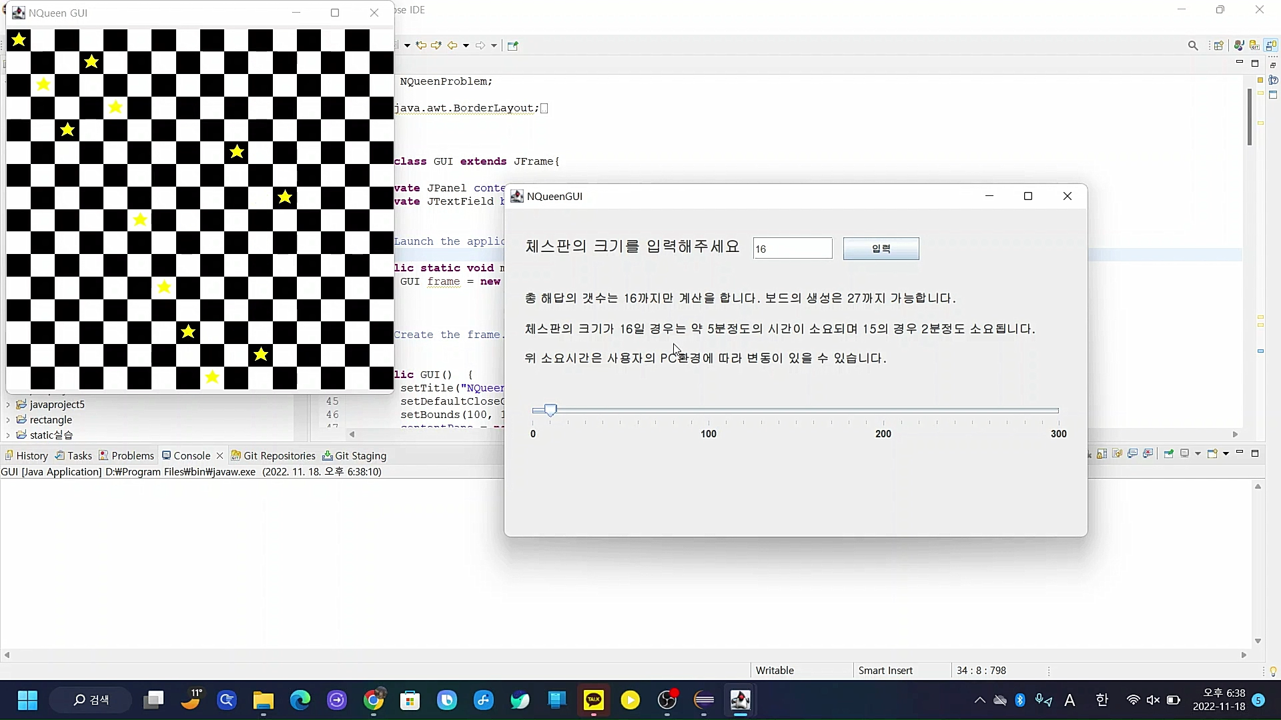

위의 최종 완성 GUI 구동 캡쳐화면을 보면서 각 GUI의 대한 설명을 하자면 **체스판의** **크기를 입력 받는 텍스트에 사용자가 동작을 원하는 체스판의 크기를 입력하고 입력버튼을 누르면 사용자의 입력이 유효한 값이면 textbox의 값을 읽어와 프로그램 내부의 N Queen Problem 알고리즘에 값을 전달해주고 동작을 시작한다.**

**입력창 밑에는 간단한 프로그램의 사용조건과 안내사항을 적었다. 체스판의 크기가 16이하일 때까지만 총 해답의 개수를 구하도록 하였으며** 그 **이상의 체스판 크기가 주어지면 AllSolution의 수행시간이 너무 길어져** 애니메이션을 끝났는데 AllSolution의 수행이 끝나지 않는 경우가 발생할 수도 있을 것 같아 AllSolution의 동작범위를 16이하로 제한하였다.

또한 보드의 크기는 알고리즘상 큰 수의 범위도 수용할 수 있지만 과정을 출력하다보니 sleep을 0으로 주어도 수행하는데 **시간이 오래걸리고 창의 크기가 화면을 벗어나는 것을 고려하다보니 SolveNQ만 수행하는 N Queen Problem의 수행과정을 보여주는 것도 체스판의 크기 범위를 27까지로 제한을 두게되었다.**

체스판의 크기가 15일때 AllSolution의 동작시간이 노트북 i7 11세대 전원케이블을 연결하였을때 수행시간이 2분정도 소요되었고 체스판의 크기가 16일때 약 5분정도 소요 되었다. **따라서 이에 대한 정보도 밑에 이 프로그램을 처음 보는 사용자도 참고 할 수 있도록 언급해주었다.**

**그리고 밑에는 슬라이드바를 추가하였는데 이는 사용자가 N Queen Problem이 해결되는 과정을 볼 수 있는 애니메이션의 타임슬립을 설정할 수 있게하여** 작은 크기의 체스판에서는 높은 타임슬립을 주어 천천히 볼 수 있게 큰 체스판의 사이즈에서는 타입슬립을 낮게주어 빠르게 과정을 볼 수 있도록 사용자가 정할 수 있게 구현을 하였다. **슬라이드바의 크기가 큰쪽으로 옮길수록 슬립타임이 길어지고 크기가 작은 쪽으로 슬라이드를 옮기면 슬립타임이 적어지도록 설계하였다.**

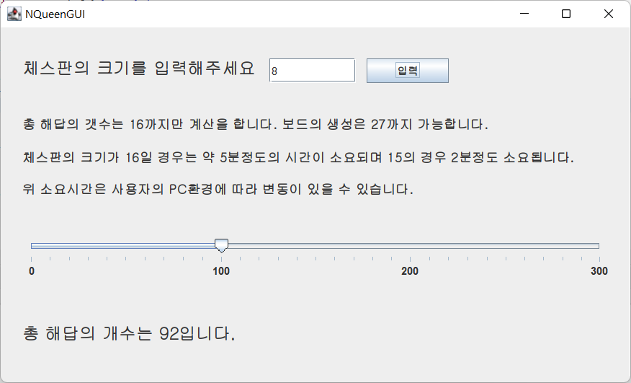

그리고 맨 밑에는 AllSolution의 동작이 끝나면 총 해답의 개수를 출력해주는 JLabel을 넣어 AllSolution의 동작이 끝나고 총 해답의 개수가 구해지면 그 개수를 출력할 수 있도록 구현하였다.

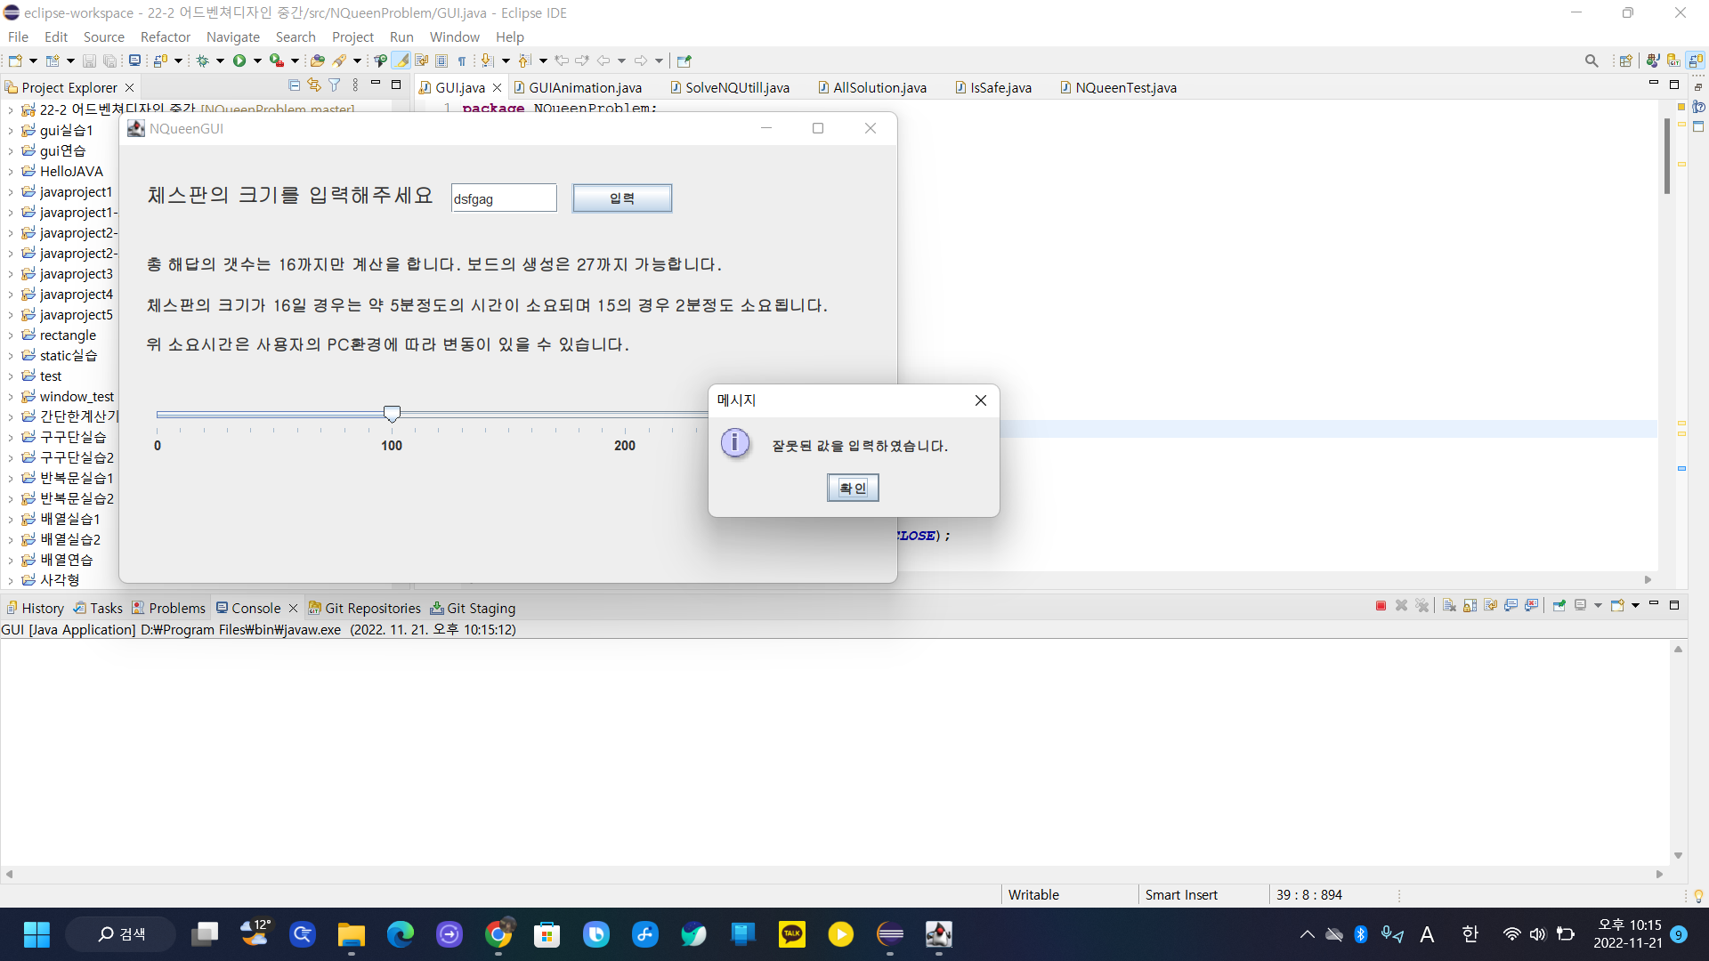

또한 입력창에서 정수값이 아닌 문자가 입력되어도 잘못된 값을 입력하였다고 메시지를 띄우고 프로그램을 실행시키지 않고 다시 입력값을 받을 수 있도록 예외처리를 해주어 프로그램 실행에 에러가 발생하지 않도록 처리해주었다.

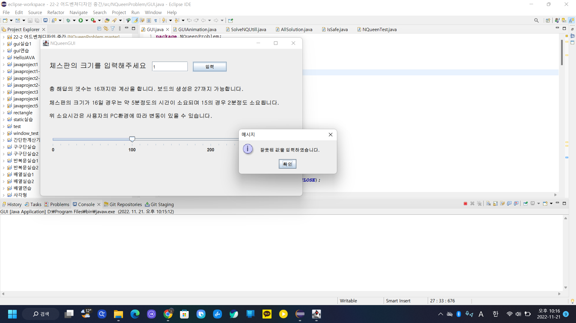

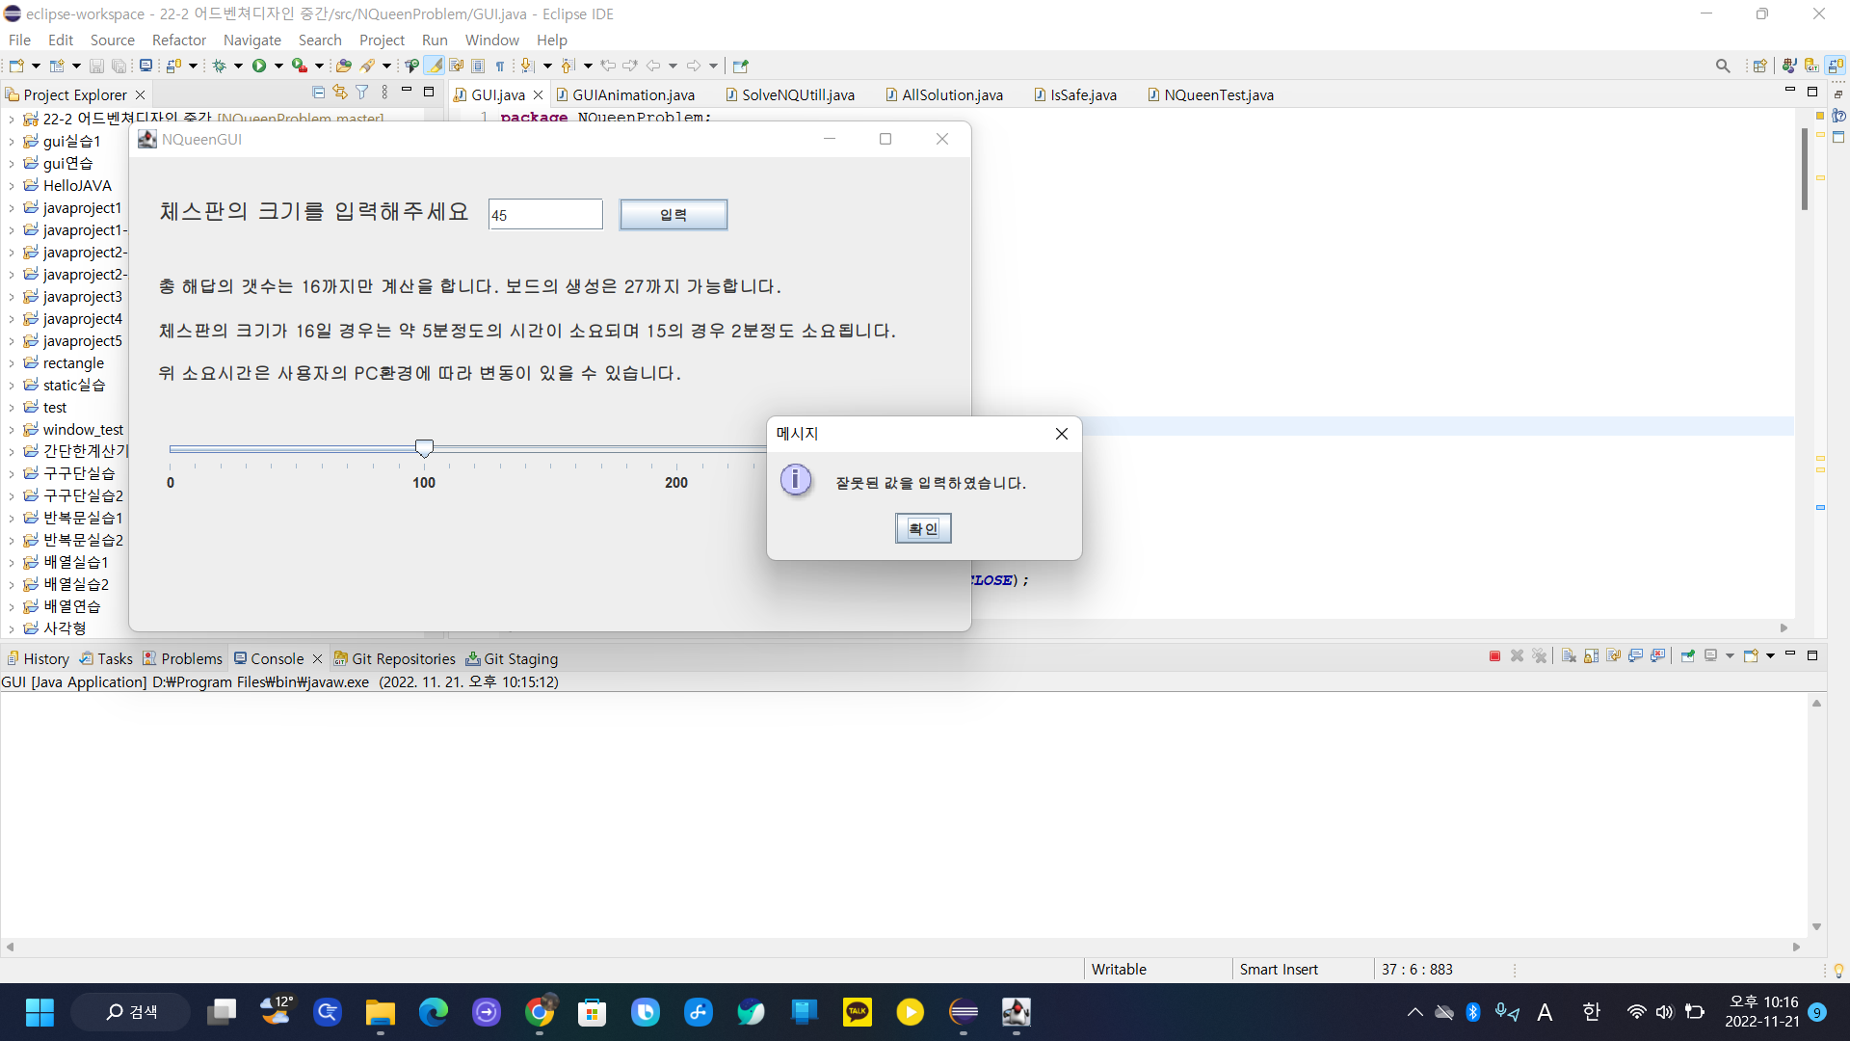

또한 범위를 벗어나는 정수값을 입력해도 프로그램이 실행되지 않고 정상적인 정수값을 입력할 때까지 예외처리를 해주어 에러발생을 막았다.

하단의 링크는 체스판의 크기가 16일때 애니메이션 출력과 총 해답의 개수가 도출되기까지의 시간과 체스판의 크기가 27일때 애니메이션 출력이 어떻게 되는지에 대해 녹화해 동영상으로 담은 링크이다.

[**https://www.youtube.com/watch?v=w-xL0W2Y_ak**](https://www.youtube.com/watch?v=w-xL0W2Y_ak)

**5. 참고문헌**

[**https://stackoverflow.com/questions/2784063/how-to-delete-drawn-line-in-java**](https://stackoverflow.com/questions/2784063/how-to-delete-drawn-line-in-java)

[**https://quickgrid.blogspot.com/2016/09/Simple-NQueen-Visualizer-in-JAVA-to-Visualize-Backtracking.html**](https://quickgrid.blogspot.com/2016/09/Simple-NQueen-Visualizer-in-JAVA-to-Visualize-Backtracking.html)

**6.** git을 통한 협업 및 최종정리

<https://github.com/Jeong-baechoo/NQueenProblem>

1. 프로젝트 일정 관리

github의 프로젝트 기능을 이용하여 수행해야하는 일정을 나열하여 일정에 차질이 생기지 않도록 하였다.

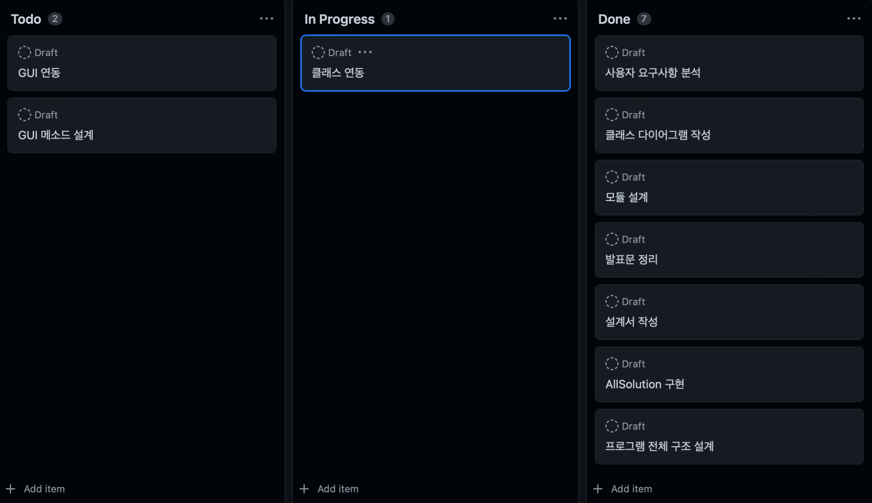

1. 브랜치 이용

조원별로 브랜치를 이용하여 추가및 수정한 코드가 오류를 발생한 부분을 만들어내었는가 확인하여 사이드 이펙트를 최소화하였다.

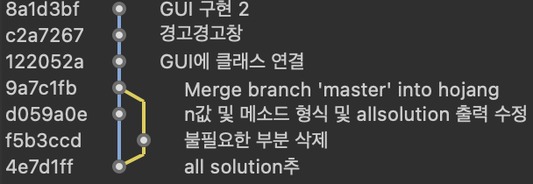

위 깃 협업 레포지를 통해 협업하여 프로그램을 설계하고 만드는데 많은 도움이 되었고 branch와 같은 다양한 협업 프로세스도 배울 수 있었던 시간이었다. 또한 Readme의 설명또한 자세하고 핵심적으로 꾸며 앞으로의 취업 포트폴리오에 도움이 될 수 있도록 고려도 하여 세심히 만들게 되었다.

